1.实验教学项目教学服务团队情况
1-1实验教学项目负责人情况
姓名 |  | 吴荔红 |  | 性别 | 女 |  | 出生年月 |  | 1967年5月
学历 |  | 硕士研究生 |  | 学位 | 硕士 |  | 电话 |  | 22867075
专业技  术职务 |  | 教授 |  | 行政  职务 | 系主任 |  | 手机 |  | 13959289465
学院 |  | 教育学院 |  |  | 电子邮箱 |  | 458092962@qq.com
1-2实验教学方面研究情况：

教学成果奖：
1.2017年10月，获福建省职业教育教学成果一等奖《学前教育专业职教师资培养创新与推广》（排名第一）。
2.2018年3月,获福建师范大学高等教育教学成果二等奖《实践导向的学前教育专业课程建设与教学改革》。
3.2016年12月、2017年12月，指导学生参加“华文杯”全国师范院校师范生（学前教育）教学技能大赛获一等奖。
主要论文：
1.《3-6岁儿童学习与发展指南》科学教育部分的理解与思考，人大复印资料《幼儿教育导读》2013年第9期全文转载。
2.中班科学区域活动“让蛋宝宝站起来”案例分析（第二作者），人大复印资料《幼儿教育导读》2016年第1期全文转载。
3.中班歌唱活动“小老鼠打电话”案例诊断分析（第二作者），人大复印资料《幼儿教育导读》2016年第11期全文转载。
4.基于公平的学前教育政策保障，《宁波大学学报》（教育科学版）2010（06）。
5.转型后高师学前教育的实践教学——以福建师范大学为例，《福建师范大学学报》（自然科学版）2011年第3期。
6.公、民办幼儿园教师队伍均衡发展研究，7.幼儿园骨干教师培训中的问题审视与创新路径，《教育评论》2017年8期。
8.福建省新建或改扩建幼儿园发展现状研究（第二作者），《宁波大学学报（教育科学版）》2016年03期。
9.建构主义视域下幼儿园科学活动研究，《宁波大学学报（教育科学版）》，2018年03期。
11.学前教育的比较研究与国际借鉴——“入园难、入园贵”问题之策，《求索》2010（12）.
12.幼儿园探究式科学教育活动的设计，《福建教育：学前教育》2011年第7期。
13.基于生活探究的幼儿园科学教育，《福建教育：学前教育》，2013年Z3期。
14.理解《3-6岁儿童学习与发展指南》，把握幼儿社会教育的特性，《福建教育：学前教育》，2013年11期。
对生活化幼儿园科学教育的几点思考，《福建教育：学前教育》2014(12).
15.幼儿园生活化科学教育的有效实施，《福建教育：学前教育》，2014年50期。
16.学的回归：践行《3-6岁儿童学习与发展指南》，幼儿园区域活动的变化，《福建教育：学前教育》2015年Z3期。
17.儿童职业角色体验游戏的教育价值及指导策略，《福建教育：学前教育》2016年Z7期。
课题项目：
1.2012.12月——2017.10，主持全国教育科学规划课题《幼儿园骨干教师培训的模式变革与质量保障研究（FHB120470）》已结题（等级良好）。
2.2015.09——2017.08，主持福建省教育科学“十二五”规划2015年度课题重点资助课题《基于教师专业能力提升的幼儿园区域活动实施的实践研究（FJJKCGZ15-048）》已结题（等级优秀）。
3.2012年9月——2014年11月，主持福建省教育科学“十二五”规划2012年度课题重点资助课题《基于生活探究的幼儿园科学教育的实践研究（FJCGZZ12-006）》已结题（等级优秀）。
教材书：
1.《学前儿童发展心理学》（编著），福州：福建人民出版社ISBN9787211068852,2010年12月。
2.《保教知识与能力》（幼儿园）（参编第十章《幼儿园领域教育与指导》307—355），北京：北京大学出版社ISBN978-7-301-2791-4/G·3878，2014年9月。
1-2实验教学项目教学服务团队情况
序号 | 姓名 |  | 所在单位 | 专业技术职务 |  | 行政职务 |  | 承担任务 |  | 备注
1 | 缪佩君 |  | 教育学院 | 讲师 |  |  |  | 脚本设计 |  | 技术支持  人员
2 | 林木辉 |  | 教育学院 | 讲师 |  |  |  | 平台设计 |  | 在线教学  服务人员
3 | 陈凤斌 |  | 教育学院 | 讲师 |  |  |  | 平台开发 |  | 技术支持  人员
4 | 陈宏敏 |  | 教育学院 | 讲师 |  |  |  | 场景设计 |  | 技术支持  人员
注：1.教学服务团队成员所在单位需如实填写，可与负责人不在同一单位。
2.教学服务团队须有在线教学服务人员和技术支持人员，请在备注中说明。

1-3 实验教学项目学术依托情况
中心所依托的福建师范大学教育学院办学历史悠久，至今已有60多年的深厚积淀。学院现有专任教师52人，其中教授14人，副教授15人。具有博士学位28人，博士生导师3人，硕士生导师25人。现有1人入选国家“万人计划”哲学社会科学领军人才，1人入选中宣部全国文化名家暨“四个一批”人才，1人入选“新世纪千百万人才工程”国家级人选，1人入选省高校杰出青年科研人才培育计划，5人入选享受国务院特殊津贴专家，1人入选教育部新世纪优秀人才支持计划，4人入选福建省高校新世纪优秀人才支持计划，3人入选省级百千万人才，2人被评为福建省教学名师，2人被评为福建省优秀青年社会科学专家，1人被评为省级优秀人才。学院拥有1个省级重点学科（课程与教学论），1个省人文社科研究中心（福建省基础教育和教师教育研究中心），办有学术期刊《中外教育》。近5年获得各级各类的科研项目近120项；出版著作、教材近100部；发表教育科研论文200多篇；获各级各类奖20多项；几年来开展国内外学术交流350多人次，其中派出学者进行学术交流达300多人次。
学院高度重视教学工作，教学改革与教育研究成果丰硕。近5年入选教育部教师队伍建设示范项目1项，获得国家级精品资源共享课1项，省级精品课程6门；获得教育部卓越教师培养计划改革项目1项，获得国家级教学成果二等奖1项、全国教育科学研究优秀成果三等奖1项、福建省高等教育教学成果奖一等奖2项，获得国家级网络教育精品资源共享课1门；获得全国教育科学研究优秀成果奖教材类一等奖1项、教育部全国教育科学研究优秀成果奖三等奖2项、福建省社会科学优秀成果三等奖4项；获得福建省基础教育教学成果奖一等奖、福建省高等教育教学成果奖二等奖各1项等。还拥有省级教学团队1个，省级特色专业1个（教育学），省级人才培养模式创新实验区1个（教育技术学），省级实验教学示范中心1个（数字媒体技术实验中心），省级专业综合改革试点项目（教育学），省级大学生创新性试验项目1个等。经过几年的探索，形成了富有区域性特色的校地协作模式，工作得到了区域政府及教育局领导的高度认可。同时，学院还承担了国培示范性项目、国培中西部项目、福建省高中正职校长培训班、福建省中小学学科教学带头人培训班、福建省基础教育教学骨干、名师、名校长培训任务和乡村校长省级培训、乡村教师省级培训项目等，累计培训5千多人。在实践中形成了专业教育、学科讲座、观摩活动相互融合的特色基础教育师资培训体系，为福建基础教育培养了一大批教学名师。

2.实验教学项目描述

2.1学前儿童教育学仿真虚拟实验教学项目实施的背景

学前儿童保育工作具有较强的实操性特点，需要在实际操作中掌握幼儿园保育工作技能。但是，学前儿童保育的服务对象是0-6岁的儿童，这决定了保育工作存在一定的特殊性。其一，学前儿童发育尚不成熟，自理能力和自我保护能力差，不能也不允许用真实的儿童进行存有潜在危险的实验；其二，学前儿童的成长与发展具有“一次性”和不可逆的特点，不允许在真实环境中用尝试错误和逐步探索的方式进行实验；其三，学前儿童的发展与教育异常复杂、综合，有部分学习任务难以在真实实验教学环境中实现反复的练习与操作，难以实现精细的全方位的观察。
正因为如此，在传统教学的范式当中，学前儿童保育学的教学效果是受到一定的限制的。学前儿童保育包括若干内容模块，包括学前儿童身体的生长发育特点与保育要求、学前儿童身体的疾病及其预防、学前儿童的营养与托幼机构的膳食卫生、托幼机构保教活动卫生、托幼机构的环境卫生、托幼机构的安全与急救。按照传统的教学方法，因为情境及对象的束缚，每一模块都有一些内容是学生难以真正演练，往往留待幼儿园工作实践中真正出现相应情况才会有处理的机会。比如，幼儿止血的紧急处理，幼儿骨折的紧急处理，幼儿心跳呼吸停止的紧急处理。有一些内容学生可以进行练习，但因为成本高昂而缺少反复练习的机会，比如，设计幼儿营养餐，幼儿药品的管理。有一些内容学生可以了解到部分，但难以获得全面的视角，比如，保育员的全部工作职责，活动室的环境卫生的所有方面。有一些内容学生可以得到练习的机会，但如若操作不当会有不好的后果，需要事先掌握正确的操作方式，而不能在婴幼儿身上做实验，比如，婴幼儿手口足病的处理流程，婴幼儿流鼻血的处理流程。
通过虚拟仿真实验教学，已往一些“不可及”的教学变为“可及”、“不可逆”的教学可以变为“可逆”、“不可能”的教学可以变为“可能”，使学生获得大量反复观察，实操，试验和演练的机会，增强对学前儿童保育理论知识和操作技能的理解和掌握。同时，提高学习者的参与性和互动性，增强了学习过程的趣味性，使学习者获得对学前儿童保育工作的直观感受，从而产生独特的情感感受、领悟和意义。

2.2学前儿童教育学仿真虚拟实验教学项目实施的方法及设计过程
虚拟仿真实验教学具体采用的方法有：

1、仿真演示：每个知识点配有该知识点的理论讲解和实操技能示范视频，供学生进行初步的理论学习
2、虚拟实境操作：以模拟生活场景的方式呈现该知识点的实操练习任务，过程中会给学生设置关于该知识点理论原理与实操技能方面的问题，学生答对才可进入实操环节。部分实操环节配备体感穿戴设备，可逼真模拟场景及动作，帮助学生实境下对自已的操作进行精确校准。
3、即时反馈：在学生完成实验操作当中，通过即时的情境反馈帮助学生了解自己掌握的程度，之后通过选择题、判断题等方式，测试其对相关保育理论知识和实操技能的掌握程度再次测试。
4.游戏化设计：通过趣味的电子小游戏，电子奖品，排行榜，小组比赛等设计激发学生的学习兴趣。比如，基于光学感测的体感技术结合网络游戏技术实现人机互动，将亲手操作和体感游戏结合。支持多人、多组（不同角色）同时在线培训。在实验中加入自动评估、教学评估、比赛评估等模式。

要实现这些方法在教学中的具体应用，每一个实验设计都遵循以下顺序：
1、学习资料收集与脚本设计阶段
- 分析将要进行的学习任务；
- 设计教育活动中的问答知识库、操作任务包
- 设计学习过程脚本
2、虚拟学习环境设计与开发阶段
- 选择平台开发的技术路线
- 设计模拟区域活动场景中的相关组件
- 以脚本为依据，开发学习平台
3、虚拟学习环境测试、修改阶段
- 学习者在线学习测试
- 开发者修改完善平台
2.3 学前儿童教育学仿真虚拟实验教学项目的学习者应用步骤

注册

学
习者
登录
提交基本个人信息
视频学习
虚拟学习资源
互动操作
问题回答
学习结束
学习报告
是否
继续
成功?
下一个
图1. 学习者学习步骤图
Y
N

2.4 学前儿童教育学仿真虚拟实验教学项目的理论基础
2.4.1体验式学习理论与仿真虚拟实验教学
体验式学习是指，通过实践来认识周围事物，或者说，通过能使学习者完完全全地参与学习过程，使学习者真正成为课堂的主角来学习。教师的作用不再是一味地单方面地传授知识，更重要的是利用那些可视 、可听、可感的教学媒体努力为学生做好体验开始前的准备工作，让学生产生一种渴望学习的冲动，自愿地全身心地投入学习过程，并积极接触语言、运用语言，在亲身体验过程中掌 握语言。生活中任何有刺激性的体验如在蹦极跳中，被倒挂在空中飞速腾跃时所拥有的惊心动魄的体验都是终生难忘的。同理，体验式学习也会给语言学习者带来新的感觉、新的刺激，从而加深学习者的记忆和理解。
大卫.科尔布（Kolb，1984）的体验式学习模型是体验式学习理论的代表。科尔布认为学习不是内容的获得与传递，而是通过经验的转换从而创造知识的过程。他用学习循环模型来描述体验式学习。该模型包括四个步骤：（1）实际经历和体验--完全投入到当时当地的实际体验活动中；（2）观察和反思----从多个角度观察和思考实际体验活动和经历；（3）抽象概念和归纳的形成---通过观察与思考，抽象出合乎逻辑的概念和理论；（4）在新环境中测试新概念的含义---运用这些理论去作出决策和解决问题，并在实际工作中验证自己新形成的概念和理论。
在传统上，教师是教学的中心，学生只需专心听讲，认真记笔记即可。而体 验式学习则要求学习者发挥主动精神，对自己的学习负主要责任，真正成为教学过程的主体。体验式学习强调学习者积极主动地参与，认为没有这种参与，就不能产生任何体验，更谈 不上学习过程的完成。
体验式学习是一种情境化学习，在这里学习过程被置于各种虚拟的或真实的 语言情境之中。关键在于，教师在实施情境化教学理念时应该对其保持一种发展的眼光和态度，意识到情境化学习不能只是让学生表演一些背得烂熟的情景对话小品。的确，模仿是语 言学习的必经之路，但更重要的是，不能忘记模仿是为了更好地创造。如果只是一味地强调模仿，一旦学生在生活中遇到真实情境，就会不知所措，因为他们并没有真正掌握在真实情境下能力的灵活运用。
虚拟仿真所提供的集文本和视听于一体的多样性的具有交互功能的虚拟世界,具备开放、灵活、低风险、低成本的特点，是在现实教学环境中开展体验式学习的利器。
2.4.2 情境式学习理论与仿真虚拟实验教学
情境学习（Situated learning）是由美国加利福尼亚大学伯克利分校的让·莱夫（Jean Lave）教授和独立研究者爱丁纳·温格（Etienne Wenger）于1990年前后提出的一种学习方式。
情境学习理论认为，学习不仅仅是一个个体性的意义建构的心理过程，而更是一个社会性的、实践性的、以差异资源为中介的参与过程。知识的意义连同学习者自身的意识与角色都是在学习者和学习情境的互动、学习者与学习者之间的互动过程生成的，因此学习情境的创设就致力于将学习者的身份和角色意识、完整的生活经验、以及认知性任务重新回归到真实的、融合的状态，由此力图解决传统学校学习的去自我、去情境的顽疾。
正是基于对知识的社会性和情境性的主张，情境学习理论告诉我们：学习的本质就是对话，在学习的过程中所经历的就是广泛的社会协商。而“学习的快乐就是走向对话”。
简单说来，情境学习是指在要学习的知识、技能的应用情境中进行学习的方式。也就是说，你要学习的东西将实际应用在什么情境中，那么你就应该在什么样的情境中学习这些东西。“在哪里用，就在哪里学。”譬如，你要学习做菜，就应该在厨房里学习，因为你以后炒菜就是在厨房里。再如，你要学习讨价还价的技巧，就应该在实际的销售场合学习，因为这一技巧最终是用在销售场合的。在莱夫和温格看来，学习不能被简单地视为把抽象的、去情境化的知识从一个人传递给另外一个人；学习是一个社会性的过程，知识在这个过程中是由大家共同建构的；这样的学习总是处于一个特定的情境中，渗透在特定的社会和自然环境中。
莱夫和温格1991年出版的代表作《情境学习：合法的边缘参与》（Situated Learning: legitimate peripheral participation）这本书中，他们提出了三个核心概念：一是实践共同体（community of practice），它所指的是由从事实际工作的人们组成的“圈子”，而新来者将进入这个圈子并试图从中获得这个圈子中的社会文化实践。二是合法的边缘性参与（legitimate peripheral participation），这一蹩脚的短语有三重意思：所谓合法，是指实践共同体中的各方都愿意接受新来的不够资格的人成为共同体中的一员；所谓边缘，是指学习者开始只能围绕重要的成员转，做一些外围的工作，然后随着技能的增长，才被允许做重要的工作，进入圈子的核心；所谓参与，是指在实际的工作参与中，在做中学习知识，因为知识是存在于实践共同体的实践中，而不是书本中。第三个核心概念是学徒制（apprenticeship），也就是采用师傅带徒弟的方法进行学习。
显然，情境学习强调两条学习原理：第一，在知识实际应用的真实情境中呈现知识，把学与用结合起来，让学习者像专家、“师傅”一样进行思考和实践；第二，通过社会性互动和协作来进行学习。
莱夫和温格最初关注的是成人学习者。他们提出的情境学习观点，也在成人教育中得到强烈的共鸣。
在学校学习中,学习情境一般不可能是实际的工作环境,而是通过由录像等仿真虚拟手段所提供的逼真的、虚拟或仿真的情境或学生实地考察旅行来代替。
2.4.3娱乐式教育理论与仿真虚拟实验教学
著名心理学家及教育学家斯耐特提出了他的关于“Extended ELM”的理论。该理论认为，娱乐式教育要产生好的效果，需要注意以下四个方面：1）引人入胜的故事情节；2）高质量的制作；3）信息传递方式的含蓄性；4）故事中人物的角色与生活中人们的角色或地位的类同性。
建构主义学习理论也强调要以学生为中心，强调在学习过程中学习者要由对外部刺激的被动接受者变为信息加工的主体和意义的主动建构者，要求教师要由知识的传授者变为学生意义建构的帮助者、促进者和引导者。
建构主义提倡应为学习者创造一种能亲身体验的学习情境，强调应充分发挥学生的主动性，体现出学生的首创精神；应为学习者提供可从多种视角来进行观察的条件或机会，以便使学习者的学习过程能真正发生；应创设学习发生的可能性；为学生提供运用所学知识的情境、真实的任务情境、学生的社会经验融入的条件和将信息以多种方式呈现出来的可能性。在以“学”为中心的建构主义的学习情境中，由于学生是认知的主体、是意义的主动建构者，所以其学习目的就容易实现。
娱教模式正是基于“Extended ELM”理论和建构主义学习理论提出的。该教学模式将教学与娱乐结合起来，在教学过程中融入了娱乐的元素，为学生提供了真实的任务情境，致力于让学习者在轻松愉快的情境中进行学习。在这种情况下，学生可以通过对问题的解决来实现对有关知识的意义建构，或通过扮演不同的角色来获得不同的情感体验，或通过协作来获得人际交往的经验。通过尊重学生的主体地位，通过满足学生的好奇心与求知欲，可以较容易地激发起学生的学习动机。虚拟与仿真的环境，使得娱乐式教学有极大的弹性空间。
2.4.4沉浸理论与仿真虚拟实验教学
沉浸理论(flow theory)于1975年由Csikszentmihalyi首次提出，解释当人们在进行某些日常活动时为何会完全投入情境当中，集中注意力，并且过滤掉所有不相关的知觉，进入一种沉浸的状态。之后陆续有学者进行相关的沉浸行为研究并修正其定义以期更能符合沉浸状态的描述。
早期沉浸理论指出，“挑战( challenge )与技巧( skill )是影响沉浸的主要因素。若挑战太高，使用者对环境会缺少控制能力，而产生焦虑或挫折感；反之，挑战太低，使用者会觉得无聊而失去兴趣，沉浸状态主要发生在两者平衡的情况下( Csikszentmihalyi,1975 )。而1985年Massimini发现当挑战与技巧必须在一定的程度上，沉浸经验才有可能发生，两者均低时，使用者的心态为冷漠（转引自黄琼慧，2000）。后续的研究则开始着重沉浸经验带来的肯定自我，促使使用者的后续学习行为( Csikszentmihalyi& Csikszentmihalyi,1988; Csikszentmihalyi&LeFevre,1989 )。”这篇文章应用的沉浸理论对挑战与技巧的观点还集中在二者的平衡上。
随计算机科技的发展，沉浸理论延伸至人机互动上的讨论，Webster等人视这种互动具游戏( playful )和探索( exploratory )的特质( Webster,Trevino &Ryan,1993 )。Ghani和Deshpande( 1994 )，以人机互动对工作的影响进行研究，提出两个沉浸的主要特征：在活动中完全专注( concentration )和活动中被引导出来的心理享受( enjoyment )。沉浸体验的发生伴随着九个因素：每一步有明确的目标；对行动有迅速的反馈；挑战和技巧之间的平衡；行动和意识相融合；摒除杂念；不必担心失败；自我意识消失；时间感歪曲；行动具有自身的目的。
教学过程中，人们也在运用“沉浸理论”激发学生的学习兴趣，提高他们的学习动机，进而提高教学水平与成效。从理论与实践的角度，探讨学习与沉浸体验的关系，寻求利用沉浸理论提高教学的新途径。克拉申曾经指出，“我们以前总以为学习外语首先学习结构，然后通过交流，达到流利运用的程度。输入假说则认为相反：我们学习时先直奔意义，然后才学会了结构！”
沉浸体验是在人们从事一项任务的时候产生的。任务型教学是通过学习者在课堂上完成某项任务进行教学。二者方式相似,便于结合。因此,通过任务型教学来引发学生的沉浸体验应是一种可行的、便于操作的模式。
在虚拟交互或学习中，教师（虚拟交互的辅导者）适当利用“知觉—幻觉”感知模式，能够模糊学习者的角色感知，即忘记自己的学生身份，进而产生一种角色幻觉或错位。这时，学生潜意识中的师生身份差距（如师道尊严）会暂时消失，师生之间的心理距离缩短为零，学习者与辅导者仿佛成为平等的朋友，如同置身于网络游戏中的角色一般，自由自在地交互、交流，共同探讨、完成各种感兴趣的问题，这种虚拟交互更易演变为一种沉浸感学习。

2.5 实验仪器设备（装置或软件等）
硬件环境：网络、服务器、PC终端、VR相机、体感，XBOX 360，摄像机 等
软件环境：学前儿童保育教育虚拟学习平台

2.6 实验材料（或预设参数等）
实验操作手册、知识库、学习报告卡

2.7实验结果与结论要求
将以学习报告的形式呈现，内容包括：
（1）学生学习过程评价
（2）学生的学习反思
（3）教师的学习建议

2.8考核要求
实操环节，每个知识点我们将结合模拟场景随机提出相关问题5-10题，即学生每次进入可能会碰到不同的场景和题目，增强实操任务的挑战性，学生答对才可进入实操环节，这个过程使学生能够主动操作实验，并对学生进行过程考核；实验操作后，通过选择题、判断题等方式，测试其对该知识点相关保育理论知识和实操技能的掌握程度。

2-9面向学生
年级及专业：教育学本科及硕士、教育硕士等专业学生
学生程度：已经完成《学前儿童保育学》的学习

2.10 实验项目示例
以下从幼儿保育学课程各模块当中选择一个内容进行简要说明（仅列举在该内容中虚拟仿真方法的基本应用，对于实验项目的其它内容不再说明）。

模块1：
学前儿童身体的生长发育特点与保育要求

本模块包括以下六项内容, 以其中血液循环系统的发育特点及保育要点为例，进行虚拟仿真实验教学设计。
- 感觉与运动系统
- 呼吸和消化系统
- 血液循环系统
- 免疫屏障系统
- 泌尿和生殖系统
- 神经和内分泌系统

实验项目：学前儿童血液循环系统的发育特点及保育要点的虚拟仿真教学

实验目的：

通过虚拟仿真实验教学设计，帮助学生掌握以下学前儿童血液循环系统的发育特点及保育要点：

学前儿童心脏发育特点――
学前儿童心脏尚处于发育，心室壁薄，心脏收缩力差，每搏输出量少，因此不宜做时间较长或剧烈的活动。由于儿童新陈代谢旺盛和交感神经兴奋性较高，故心率较快，随着年龄增长，支配心脏的迷走神经逐渐发育，拮抗交感神经的作用加强，心率逐渐渐慢。
学前儿童血管发育特点――
学前儿童血管的内径相对较粗，毛细血管丰富，故机体各组织器官供血充足，保证了氧和营养物质的供给。儿童因心脏每搏输出量少，动脉血管壁弹性好，血管内径相对较粗，因此血液流动受到的阻力小，血压偏低，年龄越小，血压越低。
学前儿童循环系统的保育要点――
科学组织户外活动和体育锻炼增强心血管功能。运动对循环系统有积极的作用，经常运动，可以使心肌收缩力增强，心脏每搏输出量增加，心率变慢，但是儿童心肌纤维细弱，过量运动不利于身体机能的恢复，因此应注意以下几点：
１.根据儿童年龄体质状态，合理安排活动时间和活动强度不宜做长时间或剧烈运动。应避免需要憋气的活动，比如拔河比赛等等。
２.运动前做好准备活动运动后做好整理活动，尤其是比较剧烈的活动，不易突然停止，以免影响其肌肉中的血液回流至心脏，而使心搏输出量减少，血压下降，引起暂时性脑缺血。
３.剧烈运动后不宜马上大量喝水以免加强心脏负担。如果运动中大量出汗，可以喝少量淡盐水，补充流失的水和无机盐。
实验设计:
这些内容，学生无法在课堂上真正观察到，而且在生活中也难以找到同时可供比较的案例,对于学生对知识的理解与否，技能的掌握与否也难以评价。通过虚拟仿真设计，做如下实验项目：

掌握要点 | 实验项目实施
学前儿童心脏发育特点――  学前儿童心脏尚处于发育，心室壁薄，心脏收缩力差，每搏输出量少，因此不宜做时间较长或剧烈的活动。由于儿童新陈代谢旺盛和交感神经兴奋性较高，故心率较快，随着年龄增长，支配心脏的迷走神经逐渐发育，拮抗交感神经的作用加强，心率逐渐渐慢。 | 仿真演示：  用对比的动态视频的方式，展示学前各年龄儿童及成年人的心脏形态及运行的不同。  及时反馈：  通过选择题、判断题、配对题等方式，测试其对这一知识的掌握程度。
学前儿童血管发育特点――  学前儿童血管的内径相对较粗，毛细血管丰富，故机体各组织器官供血充足，保证了氧和营养物质的供给。儿童因心脏每搏输出量少，动脉血管壁弹性好，血管内径相对较粗，因此血液流动受到的阻力小，血压偏低，年龄越小，血压越低。 | 仿真演示：  用对比的动态视频的方式，展示学前各年龄儿童及成年人的血管样态及运行的不同。  及时反馈：  通过选择题、判断题、配对题等方式，测试其对这一知识的掌握程度。
学前儿童循环系统的保育要点――  科学组织户外活动和体育锻炼增强心血管功能。运动对循环系统有积极的作用，经常运动，可以使心肌收缩力增强，心脏每搏输出量增加，心率变慢，但是儿童心肌纤维细弱，过量运动不利于身体机能的恢复，因此应注意以下几点：  １.根据儿童年龄体质状态，合理安排活动时间和活动强度不宜做长时间或剧烈运动。应避免需要憋气的长时间憋气的活动，比如拔河比赛等等。  ２.运动前做好准备活动运动后做好整理活动，尤其是比较剧烈的活动，不易突然停止，以免影响其肌肉中的血液回流至心脏，而使心搏输出量减少，血压下降，引起暂时性脑缺血。  ３.剧烈运动后不宜马上大量喝水以免加强心脏负担。如果运动中大量出汗，可以喝少量淡盐水，补充流失的水和无机盐。 | 仿真演示：  通过动画视频，展示长时间运动，剧烈运动及需要憋气的长时间憋气的活动安排对儿童产生的影响。  通过动画视频，展示突然停止剧烈活动及剧烈运动后大量喝水对儿童产生的影响。  通过动画视频，展示剧活动对儿童产生的影响。  通过动画视频，学生观摩运动前准备活动以运动后的整理活动。  虚拟实境操作：  通过虚拟实境操作，学生学习几套适当的幼儿运动前准备活动以运动后的整理活动。  及时反馈：  通过即时的情境反馈帮助学生了解自己动作的准确程度，通过选择题、判断题、配对题等方式，测试其对这一知识的掌握程度。

模块2：
学前儿童身体的疾病及其预防

本模块包括以下五大类内容, 以其中幼儿期常见传染性疾病中的“手足口病的识别与护理”为例，进行虚拟仿真实验教学设计。
- 疾病概述
- 幼儿期常见，感染性疾病
- 幼儿期常见传染性疾病――手足口病保育要点
- 幼儿期常见慢性健康问题和疾病
- 常用学前儿童疾病护理技术

实验项目：手足口病的识别，预防与护理的虚拟仿真教学
实验目的：
通过虚拟仿真实验教学设计，帮助学生掌握以下手足口病保育要点：
手口足病发作的特征――
手口足病是一种儿童传染病，多发于五岁以下儿童。可引起手足口腔等部位的疱疹。少数患儿可引起心肌炎肺水肿无菌性脑膜炎等并发症。个别重症患儿如果病情发展快，导致死亡。患者早期有咳嗽流涕和流口水等类似，呼吸道感染的症状，有的孩子可能有恶心呕吐等反应，发热，一到两天后开始出现皮疹通常在手足臀部出现，或出现口腔粘膜疱疹，有的话，而不发热，表现为手足臀部皮疹或疱疹性咽峡炎，病情较轻，大多数患儿在一周以内体温下降，皮疹消退，病情恢复。
重症患儿病情进展迅速在发病1到5天出现精神差面色苍辉呼吸急促呼吸困难，头痛呕吐，甚至昏迷。少数病例病情严重，可致死亡。
预防――
讲究环境食品卫生和个人卫生，不喝生水，不吃生冷食物，饭前便后洗手，保持室内空气流通，尽量不带幼儿去人群密集的场所，目前手足口病还没有疫苗接种。
患儿应在家里隔离治疗一般全愈以后才可返回幼儿园。密切接触的幼儿无需隔离，但应注意观察有无发热皮疹等相关症状的出现。
手口足病护理知识――
做好口腔卫生，食物流质及半流质为主，衣被舒适，衣服宽松柔软，勤换内衣。

实验设计:

这些内容，学生无法在课堂上真正观察到，而且在生活中也难以找到真实的案例,更难以呈现出整个过程。对于学生对知识的理解与否，技能的掌握与否也难以评价。通过虚拟仿真设计，做如下实验项目：

掌握要点 | 实验项目实施
手口足病发作的特征――  手口足病是一种儿童传染病，多发于五岁以下儿童。可引起手足口腔等部位的疱疹。少数患儿可引起心肌炎肺水肿无菌性脑膜炎等并发症。个别重症患儿如果病情发展快，导致死亡。  患者早期有咳嗽流涕和流口水等类似，呼吸道感染的症状，有的孩子可能有恶心呕吐等反应，发热，一到两天后开始出现皮疹通常在手足臀部出现，或出现口腔粘膜疱疹，有的话，而不发热，表现为手足臀部皮疹或疱疹性咽峡炎，病情较轻，大多数患儿在一周以内体温下降，皮疹消退，病情恢复。  重症患儿病情进展迅速在发病1到5天出现精神差面色苍辉呼吸急促呼吸困难，头痛呕吐，甚至昏迷。少数病例病情严重可致死亡。 | 仿真演示：  用对比的动态视频的方式，展示不同严重程度的手口足病患儿患病的后果。  仿真演示：  按发作的过程展示患儿病情表现的图片或视频，帮助学生判断患儿是否是手口足病及其病程。  及时反馈：  通过选择题、判断题、配对题等方式，测试其对这一知识的掌握程度。
预防――  讲究环境食品卫生和个人卫生，不喝生水，不吃生冷食物，饭前便后洗手，保持室内空气流通，尽量不带幼儿去人群密集的场所。  患儿应在家里隔离治疗一般全愈以后才可返回幼儿园。密切接触的幼儿无需隔离，但应注意观察有无发热皮疹等相关症状的出现。 | 虚拟实境操作：  通过虚拟实境操作，使学生穿戴360度VR设施，似乎置身于幼儿园中，在语音提示下按预防的各个要点进行实境操作。  及时反馈：  通过选择题、判断题、配对题等方式，测试其对这一知识的掌握程度。
手口足病护理知识――  做好口腔卫生，食物流质及半流质为主，衣被舒适，衣服宽松柔软，勤换内衣。 | 虚拟实境操作：  通过虚拟实境操作，使学生穿戴360度VR设施，似乎置身于幼儿园中，在语音提示下为幼儿选择适当的食物，被服，衣服及内衣。  及时反馈：  通过选择题、判断题、配对题等方式，测试其对这一知识的掌握程度。

模块3：
学前儿童的营养与托幼机构的膳食卫生

本模块包括以下四大类内容, 以其中托幼机构的膳食营养管理中的“幼儿营养食谱编制”为例，进行虚拟仿真实验教学设计。
- 学前儿童营养要求
- 学前儿童的合理膳食要求
- 托幼机构的膳食营养管理――“幼儿营养食谱编制”
- 托幼机构食品卫生管理

实验项目：幼儿营养食谱编制的虚拟仿真教学

实验目的：

通过虚拟仿真实验教学设计，帮助学生掌握以下幼儿营养食谱编制要点：
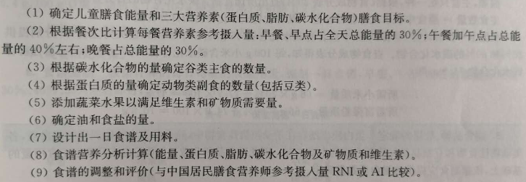

实验设计:

这些内容，学生在真实情境中进行操作与练习非常困难的。食材涉及到成本，丰富多样的食材试验更是成本惊人。如果配比不当，更无法真正用于幼儿饮食的用途，造成大量的浪费。这些都决定了在真实情境中即使是偶然为之可行性也不高，大量的练习更不可能。而且学生操作是否适当也无法在儿童身上去验证，对于学生对知识的理解与否，技能的掌握与否也难以评价。而通过虚拟仿真设计则可以相应地克服这些不足。
比如，各种食材中的营养素的含量，不同份量的食材含有的营养素的多少，各种食材的匹配之后营养素的总和等等，这些计算可以通过软件的即时提供，使得学生可以进行快速的食材选择与匹配，并在实境中验证自己的操作。

掌握要点（节选）

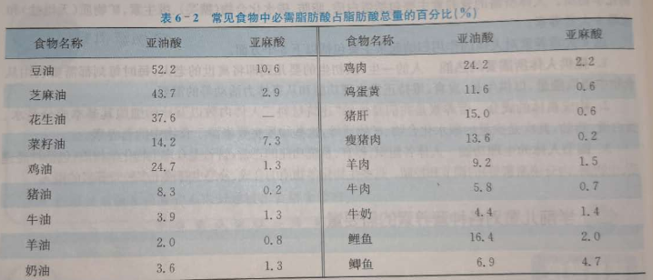
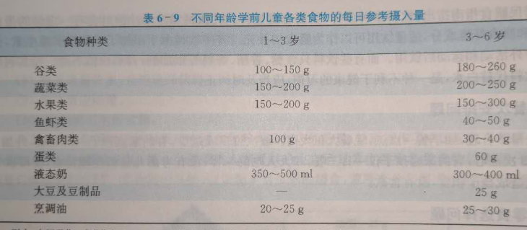
实验项目：
虚拟实境操作：
提供膳食及其营养素含量的计算用软件，配上虚拟的厨房情境，学生亲自选择幼儿食谱用的食材，软件自动计算其营养素含量，帮助学生即时了解，支持学生尝试搭配食材设计合理的营养食谱。
提供虚拟的不同年龄的幼儿用餐情境，学生将之前自己搭配的菜谱制成的菜放上餐桌，如果营养不足，不均，或不适于该年龄儿童，则视频中会有相应的情境提示。
及时反馈：
通过选择题、判断题、配对题等方式，测试其对这一知识的掌握程度。
通过情境中的相应的事件后果的提示，对学生的操作进行即时反馈。

模块4：
托幼机构保教活动卫生

本模块包括以下三大类内容, 以其中托幼机构幼儿学习教育活动的卫生中的“幼儿体育活动”为例，进行虚拟仿真实验教学设计。
- 托幼机构一日生活制度的卫生
- 托幼机构幼儿日常生活照料的卫生
- 托幼机构幼儿学习教育活动的卫生――幼儿体育教学活动的卫生

实验项目：幼儿体育教学活动卫生的虚拟仿真教学

实验目的：

通过虚拟仿真实验教学设计，帮助学生掌握幼儿体育教学活动卫生要点，比如
幼儿体育活动宜按以下特定的顺序进行。
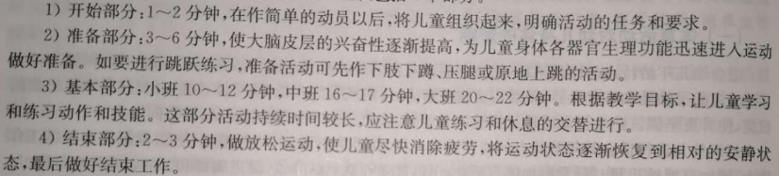

实验设计:

包括适当的顺序安排在内的体育活动卫生的学习，学生是不可能在真实情境中进行操作与练习的。如果学生没有进行适当的体育活动的开始部分，不及时明确活动的任务和要求，可能会引起部分儿童的不安情绪。如果不进行适当的准备活动及结束时的放松活动，有可能会导致儿童受伤或其它不适。如果在基本活动的部分没有控制好运动强度和密度等各要素，可能也导致儿童不适。关乎儿童健康问题的活动，不可能用儿童进行试验，大量的练习更不可能。而且学生操作是否适当也无法在儿童身上去验证，对于学生对知识的理解与否，技能的掌握与否也难以评价。而通过虚拟仿真设计则可以相应地克服这些不足。

掌握要点
1.幼儿体育活动的过程卫生：幼儿体育活动宜按以下特定的顺序进行。
实验项目

仿真演示：
提供真实的幼儿园体育活动视频，包括合理的与不合理的过程安排两类。请学生对该活动的过程卫生进行分析和评价。
及时反馈：
通过选择题、判断题、配对题等方式，测试其对这一知识的掌握程度。

2.幼儿体育活动其它卫生要求。

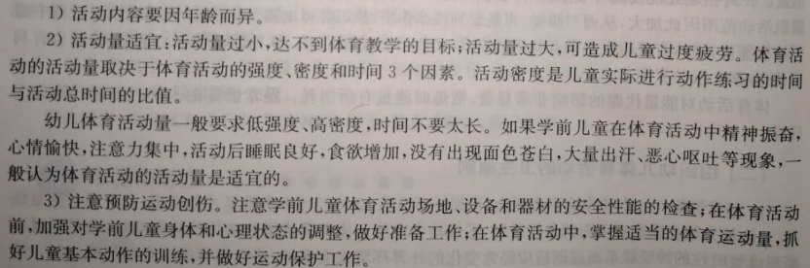
仿真演示：
提供真实的不同活动量幼儿体育活动视频给学生，请学生对该活动的运动强度，运动密度，单次活动持续时间及累积时间，幼儿的情绪及身体表现等进行观察与分析。
虚拟实境操作：
提供虚拟的360度拟真体育活动情境，学生如置身于真实的现场，请学生对活动场地，设备及器材的安全性能进行观察与评价，对教师对儿童的运动保护状态进行观察与评价。
及时反馈：
通过情境中的相应的事件后果的提示，对学生的操作进行即时反馈。

模块5：
托幼机构的环境卫生
本模块包括以下三大类内容, 以其中托幼机构的建筑卫生为例，进行虚拟仿真实验教学设计。
- 托幼机构的建筑卫生
- 托幼机构的设备和用具卫生
- 托幼机构的社会心理环境

实验项目：幼儿园环境卫生的虚拟仿真教学

实验目的：
通过虚拟仿真实验教学设计，帮助学生掌握幼儿园环境卫生的要点。包括一切幼儿园环境在内。比如，卫生间，楼梯，扶手，拦杆及踏步的要求如下：
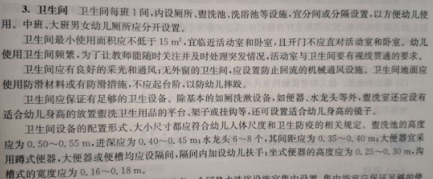
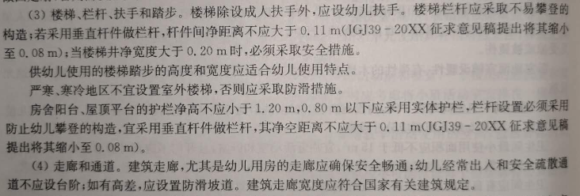

实验设计:
幼儿园环境卫生是幼儿园教育中极其重要的部分。幼儿的自我保护能力及危险预估能力都较差，再加上师生比较高，儿童有大量的时间是不在教师的视线当中的，环境本身的安全与卫生就十分重要。但学生难以有机会到幼儿园去对幼儿园的所有环境进行观察与分析。其一，外来人员过多本身对幼儿园日常造成影响。其二，部分场所对于外来人员原本就有卫生方面的限制，比如厨房及隔离室。其三，学生容易被多种因素干扰。而通过虚拟仿真设计则可以相应地克服这些不足。

掌握要点
幼儿园全环境卫生评价

实验项目
仿真演示：
提供真实的不同幼儿园的外部布局图片给学生，帮助学生分析幼儿园园址选择卫生情况：是否环境适宜，空气流通，日照充足，交通方便，场地平整，排水通畅，基础设施完善，周边绿色植被丰富？是否处于高层建筑阴影区内？是否有集贸市场，娱乐场所，医院传染病房，垃圾中转站，污水处理站等过于喧闹杂乱或不利于幼儿身心健康的场所？等等。
提供真实的不同幼儿园的内部布局图片给学生，帮助学生分析幼儿园园内布局卫生情况：是不是包括了生活用房，服务用房以及供应用房？各部分组成占地面积大小是不是符合国家规定？室外游戏场地有没有设置软质的地坪？场地的地面有没有平整防滑无障碍无尖锐突出物？有多少面积处在标准的建筑日照的阴影线之外？戏水池的深度是否标准？每班的户外活动场地的面积大小是否合适？园中有没有设置绿化地带？绿化面积占全园比例是否合理？幼儿园当中的道路有没有积水或泥泞或其它不符合相关面积规定？幼儿园的主出入口离主要交通干道的有多少距离？幼儿园门外是否留有缓冲地带？
幼儿园的各室配置也可以通过以上方式提供给学生。
虚拟实境操作：
提供多种类型的幼儿园360VR情境视频，包括幼儿园环境的所有要素在内。同时，在情境中提供用于度量的标尺，可以点击放大的细节，以及需要评估的环境列表，评价的标准及评分方式。请学生在情境中按照幼儿园环境卫生的要求，对于所到之处的任何地方，进行环境卫生的评估。并对不同的幼儿园进行环境卫生的比较。

模块6：
托幼机构的安全与急救

本模块包括以下四大类内容, 以其中学前儿童伤害的现场急救原则紧急处理中的“幼儿骨折的紧急处理”为例，进行虚拟仿真实验教学设计。
- 学前儿童伤害概述
- 学前儿童伤害发生的常见，原因和防控原则
- 托幼机构安全防护与管理
- 学前儿童伤害的现场急救原则紧急处理－幼儿骨折的紧急处理

实验目的：

通过虚拟仿真实验教学设计，帮助学生掌握幼儿骨折的紧急处理的要点。

实验设计:

学前儿童伤害的现场急救是学前儿童保育当中非常紧急的工作，同时，这项工作又要求学习者可以达到非常的专业与精准。在传统的课堂上，学生很难通过书本上的描述真正掌握急救知识，比如下图所示的：人工呼吸，气道堵塞，不同部位的骨折等。而通过虚拟仿真设计则可以有效而快速地进行。
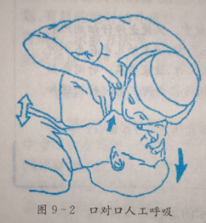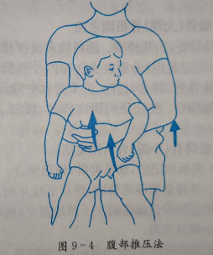
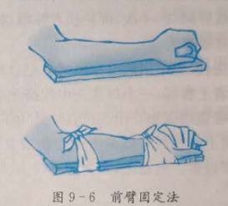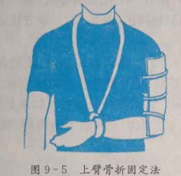
我们就以骨折处理的虚拟仿真实验教学为例进行说明。
骨折是骨的完整性或连续性中断。儿童骨折急救处理实验对掌握儿童骨折的 发病原因、临床表现、急救有重要的意义。开展本实验可以使学生掌握骨折急救 处理技术，减少骨折并发症的发生，保证儿童健康成长。儿童骨折急救处理实验是不可及实验项目，学生无法在实验室展现真实儿童 骨折并加以处理。该实验教学系统利用 3D 虚拟仿真技术，模拟再现儿童骨折的全过程，对儿童骨折急救处理的各个环节和技术要点进行互动展示，学生可进行自主的互动操作，提高实验效果。

实验项目
本实验项目主要包括儿童骨折急救处理的仿真演示、学生的虚拟实境操作和过程考核、结果考核等模块，从观摩儿童骨折急救处理的完整过程入手，通过互动操作方式实现儿童骨折急救处理——这种不可及、不可逆实验教学的目的。
仿真演示：
通过视频、3D 动画自主演示儿童骨折的原因、特点、急救处理原则、骨折 后的正确护理等实验过程，使学生初步了解儿童骨折急救处理的相关环节、过程 及其技术要求。
虚拟实境操作：
虚拟一个儿童骨折情景，一个骨折婴幼儿（虚拟实验对象）正在啼哭，一个 幼儿园教师（学生可操作）。教师检查患儿身体状况，识别伤情、拨打 120 急救 电话、固定伤肢。为了让学生熟练、准确掌握操作原理和技术动作，产生身临其 境的真实感，增强互动性，实验中会给学生提供儿童骨折原因、特点及急救方法 的选择题，只有学生选择正确才能继续实验。这个过程使学生能够主动操作实验， 并对学生进行过程考核。
包括：
骨折诊断：儿童骨折后的表现主要有：疼痛或哭闹、肿胀、伤口及出血、畸 形、异常活动、骨擦音。
急救处理：骨折医疗处理三大原则为复位、固定与功能锻炼。现场急救主要 包括：用木板、塑料板、金属板及患肢等物品，固定到肢体一侧。
儿童骨折后的正确护理：观察病情、适当休息、保证营养、调整固定、功能 锻炼。
及时反馈设计：
在学生完成实验操作后，通过选择题、判断题等方式，考查学生对儿童骨折 的原因、特点、急救处理原则、骨折后的正确护理相关知识的掌握情况。

3.实验教学项目技术架构及主要研发技术

指标 |  | 内容
系统架构图及简要说明

实验教学项目 | 开发技术（如：3D仿真、VR技术、AR技术、动画技术、WebGL技术、OpenGL技术等） | 用3D技术进行人物建模，构建虚拟实验教学中的人物以及有关场景。
 | 开发工具（如：Unity3d、Virtools、Cult3D、Visual Studio、Adobe Flash、百度VR内容展示SDK等） | Unity3D是跨平台游戏引擎具有出色的物理引擎，以及3D渲染效果。一次开发即可轻  松部署到多个平台。用Unity3d进行场景搭建，其中的物理引擎完成动作和动画特效制作。并应用脚本语言进行开发和制作。  基于光学感测的体感技术结合网络游戏技术实现人机互动。  支持多人、多组（不同角色）同时在线培训。在实验中加入自动评估、教学评估、比赛评估等模式，不仅能提高学生的学习热情，还可以有效地提高实验教学的质量。
管理  平台 | 开发语言（如：JAVA、.Net、PHP等） | Javascript或C#，本虚拟实验的开发和制作将采用上述语言进行开发和制作
 | 开发工具（如：Eclipse、Visual Studio、NetBeans、百度VR课堂SDK等） | 管理平台可使用Visual Studio下的工具进行开发
 | 采用的数据库（如：Mysql、SQL Server、Oracle等） | 用Mysql或SQL Server建立学生学习数据库，包含资源库、学生基本数据库、教师教学数据库等，收集学生学习过程的有关数据信息，通过收集、记录整理有关数据为学生评价、课程学习、学习规划提供有价值的建议
4.实验教学项目特色
（运用信息技术开展教学理念、教学内容、教学方式方法、开放运行、评价体系等方面的特色情况介绍，不超过800字。）
教学理念：学前儿童保育学是学前教育专业三大基础学科之一，保教结合是幼儿园教育工作的重要特点，掌握学前儿童保育工作的理论知识与操作技能是幼儿教师必备的教师素养。但由于教育对象学前儿童的特殊性，使得学前儿童保育的真实教学实验具有“不可及”、“不可能”、“不可逆”的现实困境。本实验教学项目利用虚拟仿真技术，模拟学前儿童保育的全过程，展示学前儿童保育的操作技能，并提供学生进行模拟操作演练的机会。该实验教学项目通过先进的信息技术，将不可及的实验虚拟再现，学生通过该项目形象直观地学习学前儿童保育的理论原理和实操技能，弥补真实教学实验难以开展、单纯理论教学缺乏操作性的不足。
教学内容:“走进儿童的世界”虚拟仿真教学项目集合了三维可视化虚拟展示和智能互动两大功能，可以让复杂抽象的教学内容变得直观生动。本实验项目通过 3D 技术模拟演示学前儿童保育工作当中的实际情景，使学生能直观形象的了解教师在学前儿童保育工作时的理论知识和操作要点，以及儿童应具备的生活常规。通过人机互动掌握教师在学前儿童保育工作开展中的职责任务，通过模拟演练，掌握相关实际操作方法和技能，从而提高学生对于学前儿童保育理论原理和实操技能的理论和掌握。
教学方式：该虚拟仿真实验项目基于三通道环幕立体投影系统、3D影像渲染集群等多种虚拟现实软硬件平台，充分运用虚拟现实、虚拟仿真、增强现实、体感互动等先进技术，保证了资源建设手段的先进性、新颖性。教师将准备的教学文件上传至共享平台，学生根据自己需要进行主动学习和实验操作，这不仅拓宽和丰富了传统实验室教学模式，而且提供了一种新的教学学习平台。学生可以进行网上虚拟实验的操作和互动问答。该虚拟仿真实验项目提供线上答疑室的功能，方便学生及时讨论实验内容，并及时将学生反馈的问题汇总、整理、答疑。
开放运行：该项目部署在我校教育技术中心，由专门的教师负责维护。该项目可以提供给不同学院、不同专业的学生共同使用，平台采用网页登录的方式，可以保证至少200人同时在线开展实验；平台具有日志管理、数据备份、系统监控能功能，保障实验项目系统及学生个人信息的安全。
评价体系：虚拟仿真实验教学管理平台可以自动收集学生实验前辅助学习、实验过程指导、答疑、实验成绩的相关数据；通过调查问卷收集学生对实验系统、实验设计、学习效果等方面的评价与反馈信息，进行统计与分析，用图表直观展示分析结果，以便于教师进一步改善虚拟实验平台功能，提高虚拟实验教学质量。
5.2018年具体实施计划及时间安排
2018.4-2018.5 完成学习资料收集和脚本设计
2018.5-2018.6 探讨平台开发的技术路线和环境设计
2018.6-2018.11 实现虚拟学习平台的设计和开发
2018.12-2019.1 完成测试和修改工作

